SKRIPSI

UJI EFEKTIVITAS ANALGETIK EKSTRAK ETANOL DAUN ECENG GONDOK (Eichhornia crassipes (Mart.) Solms) TERHADAP MENCIT JANTAN (Mus musculus)
YANG DIINDUKSI ASAM ASETAT

OLEH:
TASYA ARDANA
NPM.182114046

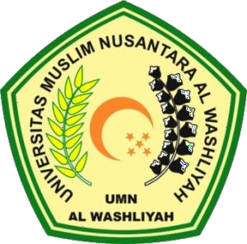

PROGRAM STUDI SARJANA FARMASI
FAKULTASFARMASI
UNIVERSITAS MUSLIM NUSANTARA AL-WASHLIYAH
MEDAN
2022
UJI EFEKTIVITAS ANALGETIK EKSTRAK ETANOL DAUN ECENG GONDOK (Eichhornia crassipes (Mart.) Solms) TERHADAP MENCIT JANTAN (Mus musculus)
YANG DIINDUKSI ASAM ASETAT

SKRIPSI

Diajukan untuk melengkapi dan memenuhi syarat-syarat untuk memperoleh gelar Sarjana Farmasi pada program Studi Sarjana Farmasi Fakultas Farmasi Universitas Muslim Nusantara Al-Washliyah

OLEH:

TASYA ARDANA
NPM. 182114046

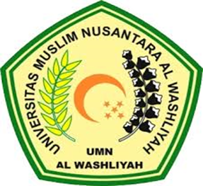

PROGRAM STUDI SARJANA FARMASI
FAKULTAS FARMASI
UNIVERSITAS MUSLIM NUSANTARA AL-WASHLIYAH
MEDAN
2022

